

短域名服务

应用架构设计-技术架构

当前版本：[v0.1]
修改日期：2022-03-02
文档状态：[草稿]
作者：红杉项目组
文档信息
文档名称 |  | 短域名服务应用架构设计-技术架构
作 者 |  | 红杉项目组
类 别 |  | 架构文档
编 号
文件名称 |  | 短域名服务应用架构设计-技术架构
文件说明
修订历史 (REVISION HISTORY)
版本 | 日期 |  | 章节 | 类型 | 作者 | 摘 要
0.1 | 2022-03-02 |  |  | 创建 | 李志超 | 文档建立
0.2

目 录
1 系统架构概述 2
1.1 技术架构 2
1.1.1 展现层 3
1.1.2 控制层 4
1.1.3 业务逻辑层 5
1.1.4 数据持久层 6
1.1.5 字符集 6
1.1.6 缓存服务 7
1.1.7 日志服务 8
1.1.8 前后台应用分离 8
1.1.9 反向代理 9
1.1.10 定时调度 10
1.1.11 安全 11
1.1.12 搜索 13
1.1.13 事务处理 14
1.1.14 报表管理 14
1.1.15 异常处理 15
1.1.16 消息机制 15

系统架构概述

技术架构
短链接服务将基于JAVA Spring MVCD的多层结构的架构基础上，进行业务功能的迭代开发，技术架构图如下：
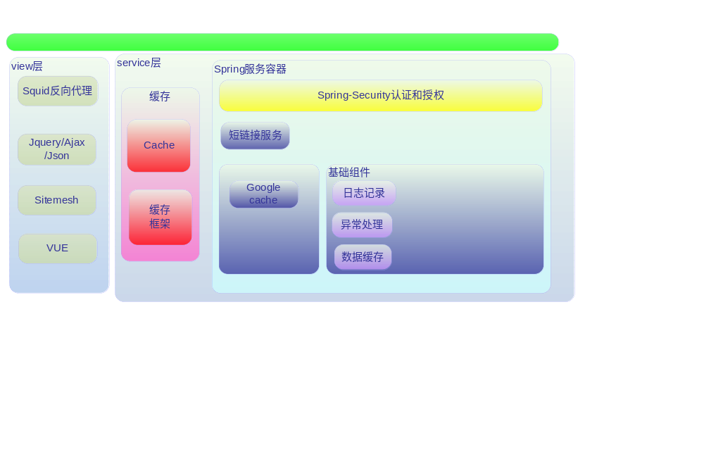
系统采用三层架构，分为view层、service层和数据库层。上层依赖下层，下层不依赖上层。上层可以任意变化而不影响下层。在view层目前只支持web view，以后可以拓展到Mobile view。
- Web view：在web层，采用MVC结构，其中作为controller，
- Service层：Service层采用业务服务 +领域模型的结构。使用spring作为轻量级服务容器来管理业务服务，业务服务包括业务逻辑和
- 数据库层：采用本地缓存Cache数据

展现层
无

控制层
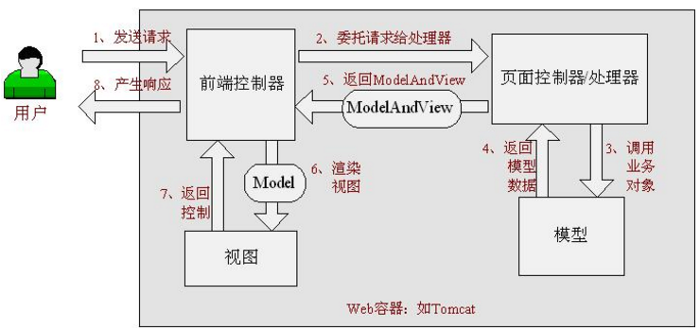
采用Srping MVC框架中的Controler，通过Spirng来实现页面参数与Action的转换和页面流转控制。
转换和页面流转控制

业务逻辑层
业务逻辑层组件（Business Logic Component）是系统中完成完整业务逻辑处理的Java对象组件化后的集合。
为提高相关业务逻辑处理组件的可重用性，进而将业务逻辑层组件划分为两类：
业务服务组件(Business Service Component)：专注于对外提供业务逻辑处理服务的Java对象，如提供Web UI，Rich Client访问业务层业务逻辑处理的服务，而对于非Web UI方面的服务，将以标准Web Service方式暴露服务。
业务处理组件(Business Object Component)：专注于具体业务逻辑处理，高可重用性的组件，为业务服务组件提供具体的业务处理逻辑。
下图为系统中各层组件的结构及相互间关系
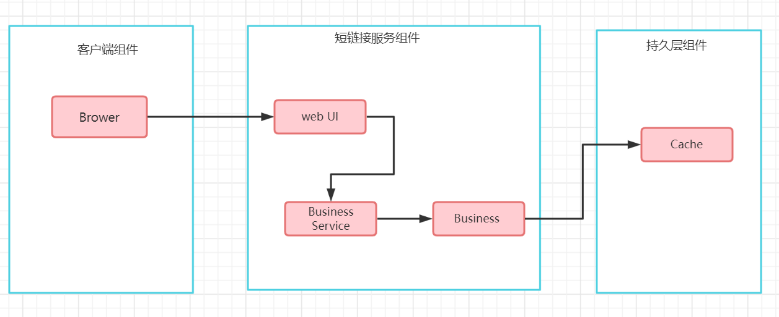

数据持久层
使用JVM内存缓存：google cache

字符集
系统要求服务器操作系统，配置文件的字符集均采用utf-8。

缓存服务
使用JVM内存缓存：google cache。
Cache的使用范围:
- 降低数据库负载，对数据库数据进行缓存
- 提高Web页面生成速度，对于重复使用的Web页面缓存部分或者全部
- 提高计算速度，对于复杂计算结果缓存
系统提供一个Cache框架，可灵活的在各种实现间切换，默认使用google cache，能根据数据量，执行数据丢弃。

日志服务

业务日志
记录针对业务处理的日志，并支持一定的审计能力，该部分由数据库设计模型完成，在业务处理代码中，调用消息机制，异步写入数据库。

接口日志
记录系统与外部接口(如ERP)集成交互所产生的日志信息。

系统日志
系统日志主要记录应用系统的在运行时的各种Debug/Info/Warn/Error 信息,日志模块提供系统运行过程中记录的日志信息，日志的读者应该是维护人员，目标是协助维护人员定位和诊断错误。
通过集成Slf4j来为开发人员提供强大的日志记录功能。

前后台应用分离

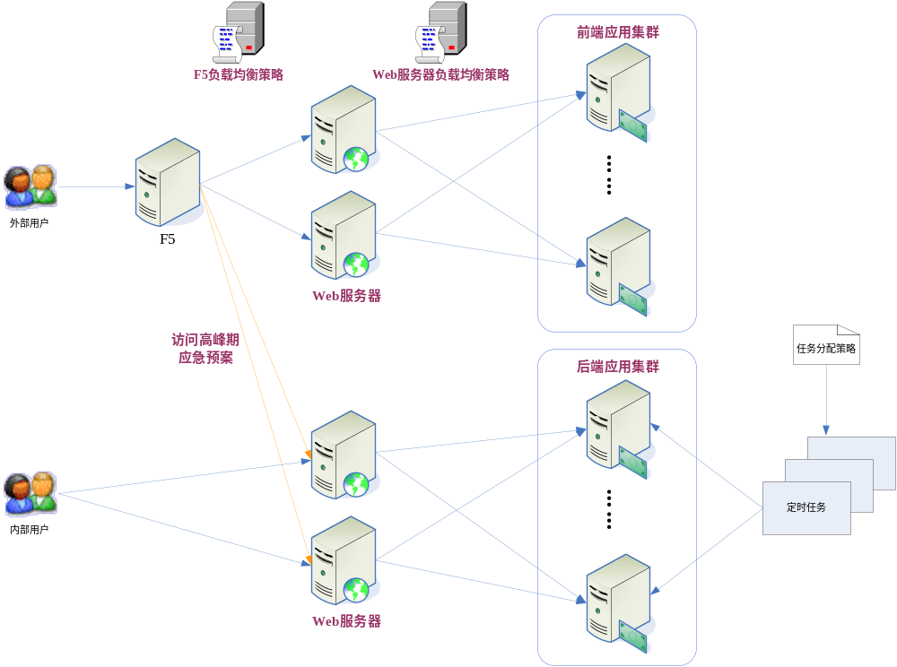

为了保障后台管理系统的独立性，可以考虑使用单独的实例集群提供后端应用服务，这样可以避免前后端应用相互影响（例如后台应用上载大的图片文件，有可能会造成实例内存溢出，影响前端的访问请求）。另外，可以将定时任务安排到这些提供后端应用服务的实例上运行，同样可以避免定时任务对前端应用的影响。
使用单独的实例群组提供后端应用服务，有两种实现方式：
- 将后端应用与前端应用分开打包，分别部署到不同的集群中。
- 后端应用集群与前端应用集群部署相同的应用程序包，通过Apache前端Web服务器与后端服务器中设置不同的HTTP Plugin文件，将前端服务请求与后端服务请求分流到不同的前后端应用集群中。
考虑到应用的部署将会频繁发生，而HTTP Plugin文件的变化频率很低，所以选用第二种方式。

反向代理
选用Squid作为反向代理，反向代理可以发挥两个作用：
- 实现类似F5的负载均衡的作用，所有的访问先访问反向代理，再由反向代理分发到不同的Web服务器。
- 缓存由后端应用JSP文件生成的可展示的HTML文件，加快前端访问速度。
而当前的架构是可以使用反向代理的，因为：
- 后端Web服务器有两台，可以使用软件级别的负载均衡。
- 反向代理可以在两台Web服务器上各部署一个，由F5向两个反向代理进行访问分发，这样可以让两个反向代理组成Fail-over架构。

异常处理
在应用系统的Exception设计中，综合考虑开发人员易用性和维护人员的方便性两个方面的因素，主要是遵循以下的几个原则：
- 提供统一的Exception处理控制器，集中控制和处理，开发人员不需要关心处理代码。
- 异常发生时，可以记录相关的异常信息，如果和UI处理结合，能够显示用户的提示信息。
- 异常分类管理，便于维护。

业务功能设计

短链接业务时序图
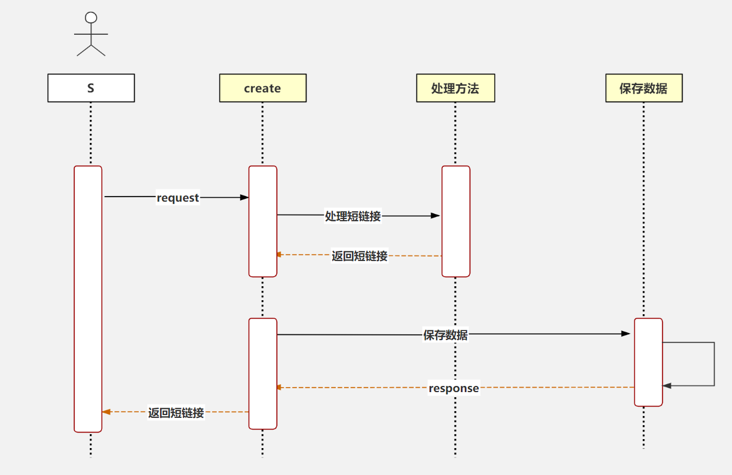

获取长链接时序图
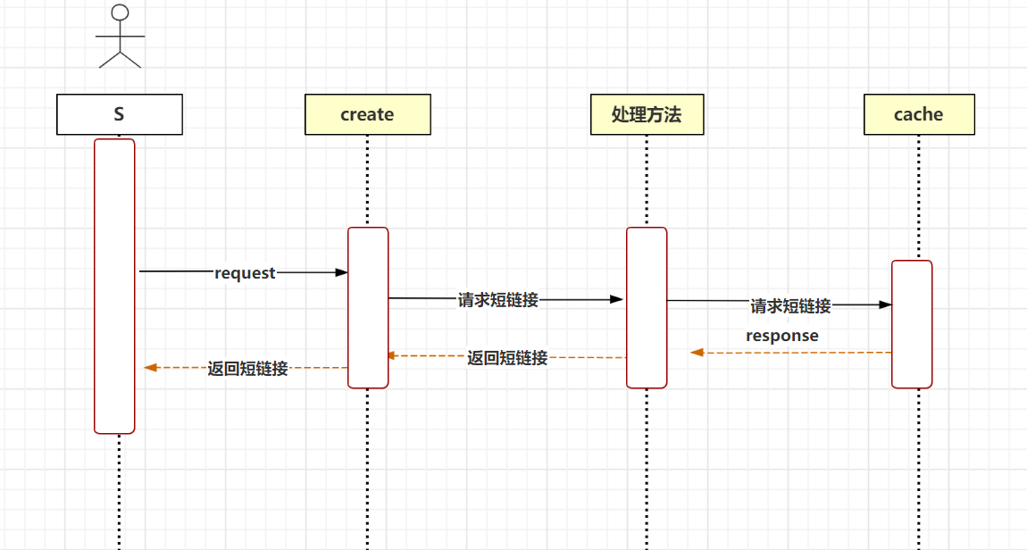

工程结构
